重 印 经 典 推 荐

原版出版记录
英文书名：MY WARS ARE LAID AWAY IN BOOKS：The Life of Emily Dickinson
作 者：Alfred Habegger
出 版 社：‎ Modern Library
代理公司：Sobel Weber /ANA/ Claire Qiao
页 数：800页
出版时间：2002年9月
代理地区：中国大陆、台湾地区
审读资料：电子稿
类 型：传记/回忆录
授权信息：简体中文版2014年授权，版权已回归
豆瓣链接：https://book.douban.com/subject/25702730/
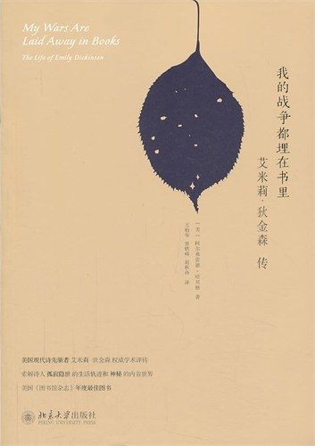

中简本出版记录
书 名：我的战争都埋在书里：艾米莉·狄金森传
作 者： [美] 阿尔弗雷德·哈贝格
出版社：北京大学出版社
译 者：王柏华、曾轶峰 、胡秋冉
出版年：2013年
页 数：708页
定 价：99元
装 帧：平装

内容简介：

编辑推荐：

美国现代诗先驱者艾米莉•狄金森权威学术评传
索解诗人孤寂隐世的生活轨迹和神秘的内省世界
美国《图书馆杂志》年度最佳图书

艾米莉•狄金森大概是最受人喜爱的、最伟大的，同时始终也是最难以索解的美国诗人。在众多读者心中她之所以成为一个永恒的神秘偶像，是因为她的人生发展轨迹尚不清晰。

在这本刨根问底式的研究传记里，作者以前辈和当代学者的工作为基础，从法律档案、公理会记录、当代女性写作以及狄金森本人未发表的书札残简中，发掘出广泛的新材料，第一次从狄金森所在的时代语境中，彻底全面地描述了狄金森的成长，呈现出这个天才的形成过程及其旺盛的创作活动。

关于狄金森的几个需要迫切回答的问题，作者也找到了最可取的答案：她是同性恋吗？令她明显倾心的那个人是谁？她为什么拒绝发表作品？而这种拒绝何以跟她的创作密不可分？这本传记揭示出狄金森为何既是她所在时代的一个女性，同时又是一个超越时代的创造者。

作者简介：

阿尔弗雷德•哈贝格（Alfred Habegger），1967年在丹佛大学获得博士学位，长期执教于堪萨斯大学英语系，后辞去教职，隐居于俄勒冈州东北乡村——“失落的草原”。曾出版两本学术著作《美国文学中的性别、虚幻和现实主义》（1982）和《亨利•詹姆斯和“女人的事业”》（1989），以及两本获奖传记：《父亲：老亨利•詹姆斯传》（1994）和《我的战争都埋在书里：艾米莉•狄金森传》（2001）。他的另一部传记《面具：安娜•李奥诺文斯——暹罗王宫的教师》（Masked: The Life of Anna Leonowens: Teacher at the Siamese Court）将于2014年出版。

谢谢您的阅读！
请将反馈信息发至： 乔明睿（Claire）
安德鲁﹒纳伯格联合国际有限公司北京代表处
北京市海淀区中关村大街甲59号中国人民大学文化大厦1705室, 邮编：100872
电话：010-82449026
传真：010-82504200
手机：15804055576
Email: Claire@nurnberg.com.cn
网址：www.nurnberg.com.cn
微博：http://weibo.com/nurnberg
豆瓣小站：http://site.douban.com/110577/
新浪微博：安德鲁纳伯格公司的微博_微博 (weibo.com)
微信订阅号：ANABJ2002

